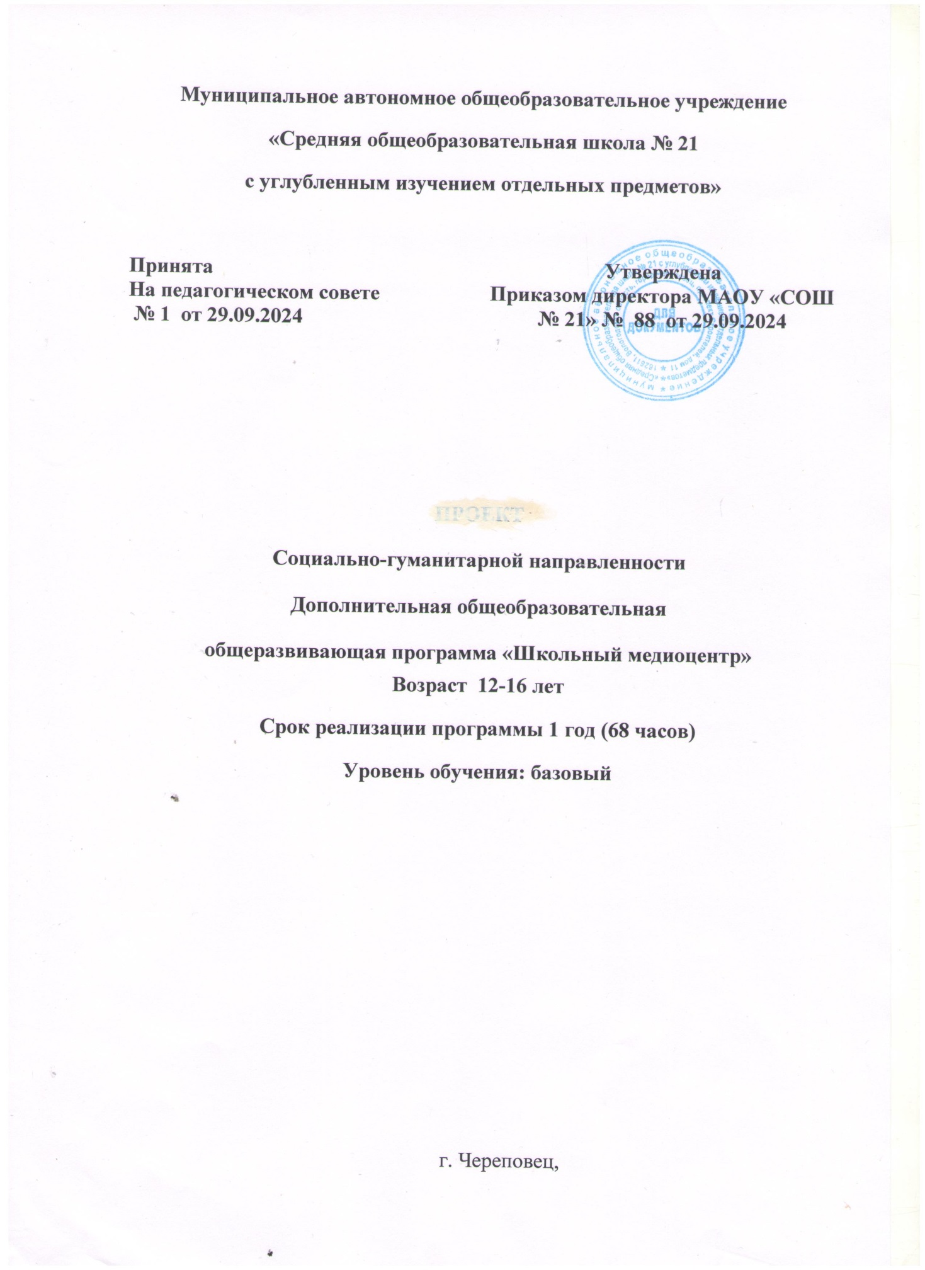

**1. Пояснительная записка**

Дополнительная общеобразовательная общеразвивающая программа «Школьный медиоцентр» разработана в соответствии с Федеральным законом Российской Федерации от 29 декабря 2012 г. № 273-ФЗ «Об образовании в Российской Федерации».

Программа разработана для занятий с обучающимися 7-9-ых классов во второй половине дня, в соответствии с Положением о дополнительных общеобразовательных общеразвивающих программ муниципального автономного общеобразовательного учреждения «Средняя общеобразовательная школа № 21 с углубленным изучением отдельных предметов».

Программа «Школьный медиацентр» представляет собой комплекс мероприятий, направленных на развитие у учащихся медиакультуры и ключевых информационных и телекоммуникационных компетентностей современного общества. Учащиеся получат возможность познакомиться и поработать с различными видами информации, представленными в разных форматах. Программа предусматривает непрерывность обучения и возможность привлечения учащихся разных классов и возрастов.

**Актуальность** данного курса заключается в следующем: 21 век – век информационных технологий, компьютеризации, внедрения гаджетов во все сферы деятельности человека. Средства массовой информации стремительно переходят на цифровые платформы. Это позволяет передать необходимую информацию большому количеству читателей (слушателей) в значительно небольшой промежуток времени. Учащиеся-подростки являются основным каналом получения информации из электронных СМИ. Задача школы – не только научить подростка вычленять из любого источника информации ту, которая будет для него полезна и актуальна, но и научить самому создавать то, что будет полезно ему и окружающим. Специфика информационно – коммуникационных технологий требует непосредственного участия детей в создании, обработке и передаче информации. Дети восприимчивы к нововведениям и обладают более высоким уровнем знаний и умений в использовании интернет-технологий. Работа в школьном медиацентре позволит учащимся развить свои навыки в сфере журналистики, попробовать себя в роли оператора, журналиста, корреспондента, ведущего и сценариста. Работа над страничкой школы в социальных сетях позволит сконцентрировать в одном месте полезную, актуальную, необходимую информацию для учащихся и учителей школы.

**Перспективность** программы «Школьный медиацентр» заключается, во-первых, в профориентационной направленности, учащиеся смогут попробовать себя в сфере журналистики и медиа. Во-вторых, каждый ученик, решивший посещать данный курс, сможет ежегодно совершенствовать свои навыки, развивать школьную страничку независимо от возраста и класса. В-третьих, в медиацентре предполагается наставничество старших товарищей для обучения ребят младшего возраста, что также немаловажно для развития подростка.

**2. Цель и задачи программы**

**Цель:**

Создание единого информационного пространства школы для развития творческого потенциала школьников.

**Программа ставит перед собой следующие задачи:**

1. Организовать деятельность школьного медиацентра - одного из инструментов воспитательного воздействия для успешной социализации обучающихся;
2. Развивать речевые навыки обучающихся;
3. Развивать навыки работы с информацией (сбор, систематизация, хранение, использование);
4. Привить детям и подросткам интерес к таким профессиям как журналист, корреспондент, дизайнер, корректор, а также фоторепортёр, видеооператор, режиссёр, режиссёр монтажа и др.
5. Обучать детей умению выражать свои мысли чётко и грамотно, ответственно и критически анализировать содержание сообщений.
6. Создать живую, активно работающую информационную среду;
7. Воспитывать чувство коллективизма, взаимопомощи и взаимовыручки;
8. Научить детей работать в группе, обсуждать различные вопросы, приходить к компромиссу;
9. Научить старших участников медиацентра помогать младшим, обучать их тому, чему уже они научились.

**Формы занятий, которые будут использованы для реализации данного курса:**

• Лекционное слово учителя;

• Эвристическая беседа;

• Индивидуальная работа;

• Работа в парах;

• Работа в группах;

• Коллективная работа;

• Работа с различными источниками информации;

• Создание проблемной ситуации;

• Мозговой штурм;

• Написание и редактирование собственных текстов;

• Публичное выступление;

• Создание контента в социальных сетях (картинки, видеоролики, репортажи и др.).

**Методы обучения:**

1. Объяснительно-иллюстративный;

2. Частично-поисковый;

3. Исследовательский;

4. Словесно-наглядный;

5. Практический.

Программа «Школьный медиацентр» составлена на 68 часов в год (2 часа в неделю), рассчитана на 1 год обучения.

**3. Планируемые результаты**

**1. Личностные результаты:**

* эмоциональность; умение осознавать и определять (называть) свои эмоции;
* эмпатия – умение осознавать и определять эмоции других людей; сочувствовать другим людям, сопереживать;
* чувство прекрасного – умение чувствовать красоту и выразительность речи, стремиться к совершенствованию собственной речи;
* интерес к письму, к созданию собственных текстов, к письменной форме общения;
* широкие познавательные интересы, инициатива и любознательность, мотивы познания и творчества; готовность и способность учащихся к саморазвитию и реализации творческого потенциала в духовной и предметно-продуктивной деятельности за счет развития их образного, алгоритмического и логического мышления;
* готовность к самостоятельным поступкам и действиям, принятию ответственности за их результаты;
* готовность к осуществлению индивидуальной и коллективной информационной деятельности;
* способность к избирательному отношению к получаемой информации за счет умений ее анализа и критичного оценивания; ответственное отношение к информации с учетом правовых и этических аспектов ее распространения;
* развитие чувства личной ответственности за качество окружающей информационной среды.

**2. Регулятивные УУД:**

* владение умениями организации собственной учебной деятельности, включающими целеполагание как постановку учебной задачи на основе соотнесения того, что уже известно, и того, что требуется установить;
* планирование – определение последовательности промежуточных целей с учетом конечного результата, разбиение задачи на подзадачи, разработка последовательности и структуры действий, необходимых для достижения цели при помощи фиксированного набора средств;
* прогнозирование – предвосхищение результата;
* контроль – интерпретация полученного результата, его соотнесение с имеющимися данными с целью установления соответствия или несоответствия (обнаружения ошибки);
* коррекция – внесение необходимых дополнений и корректив в план действий в случае обнаружения ошибки;
* владение основными универсальными умениями информационного характера: постановка и формулирование проблемы; структурирование и визуализация информации;
* выбор наиболее эффективных способов решения задач в зависимости от конкретных условий;
* самостоятельное создание алгоритмов деятельности при решении проблем творческого и поискового характера;
* владение основами продуктивного взаимодействия и сотрудничества со сверстниками и взрослыми: умение правильно, четко и однозначно сформулировать мысль в понятной собеседнику форме;
* умение выступать перед аудиторией, представляя ей результаты своей работы с помощью средств ИКТ;

**3. Познавательные УУД:**

* умение создавать тексты для постов в социальных сетях в различных жанрах и стилях;
* умение создавать сценарии к видеорепортажам, снимать и монтировать видеоролики;
* умение проектировать свою деятельность в рамках медиацентра;
* умение использовать готовые прикладные компьютерные программы и сервисы.

**4. Коммуникативные УУД:**

* учитывать разные мнения и стремление к координации различных позиций в сотрудничестве;
* уметь выразить свою позицию, аргументировать свое мнение, координировать его с позициями партнеров при выработке общего решения в совместной деятельности.
* формировать навыки коллективной и организаторской деятельности;
* наблюдать и описывать проявления богатства внутреннего мира человека в его созидательной деятельности на благо семьи, в интересах школы и развития личности ровесников.

**Средства обучения**

1. Печатные пособия (таблицы, схемы, демонстрационные карточки);

2. Информационно-коммуникативные средства (электронные библиотеки, сайт «Canva», игровые программы и др.);

3. Экранно-звуковые пособия (слайды, видеофильмы, аудиозаписи).

**4. УЧЕБНЫЙ ПЛАН, СОДЕРЖАНИЕ ПРОГРАММЫ**

1. **Вводное занятие (1 ч).** Знакомство с понятиями «СМИ», «МЕДИАЦЕНТР», основами ведения странички школы в социальной сети ВКонтакте. Распределение обязанностей и ролей участников медиацентра.
2. **Источники информации (5 ч).** Знакомство с понятием «источник информации». Анализ источников средств массовой информации. Знакомство с правовыми документами о соблюдении авторских прав.
3. **Обзор программ для создания контента (2 ч).** Обзор бесплатных версий программ для создания картинок, плакатов, видеороликов и др. Лицензионные программы для обработки видео и фото материала.
4. **Разработка контент-плана (10 ч).** Анализ контент-плана школьных СМИ с целью выявления плюсов и минусов организации интернет-пространства. Определение своего вектора работы медиацентра. Разработка постоянных рубрик для социальных сетей, обоснование необходимости и полезности каждой из рубрик для учащихся и педагогов школы.
5. **Создание своих источников информации (25 ч).**Запись выпусков новостей. Новостные сюжеты. Критерии отбора новостей. Вёрстка новостного выпуска. «Классический», «домашний», «публицистический» стиль новостей. Репортажи. Цели и особенности. Активное слушание. Коммуникативные техники. Подготовка вопросов для интервью. Требования к вопросу. Взаимодействие журналиста и оператора при съёмке репортажа.
6. **Жанровое разнообразие СМИ (15 ч).** Апробация своих навыков в написании текстов постов различных жанров и различной тематики. Регулярное пополнение текстов для постоянных рубрик школьной странички.
7. **Отбор видеоконтента в Интернете (8 ч).** Просмотр фильмов и видеоматериалов для постоянных рубрик. Обсуждение просмотренного на «круглом столе».
8. **Подведение итогов работы медиацентра за год (2 ч).** Анализ просмотров и охватов странички школы, выявление удачных и неудачных моментов работы медиацентра в конкретном учебном году. Создание плана работы медиацентра на следующий учебный год.

**КАЛЕНДАРНЫЙ УЧЕБНЫЙ ГРАФИК (136 Ч.)**

|  |  |  |  |  |
| --- | --- | --- | --- | --- |
| **№ п/п** | **Тема** | **Кол-во часов (теория)** | **Кол-во часов (практика)** | **Виды деятельности учащихся на занятии** |
|  | Вводное занятие (1 ч) | 0,5 | 0,5 | Диалоговая форма работы, лекционное слово учителя, работа в парах. |
| **Источники информации (5 ч)** | | | | |
|  | Знакомство с понятием «источник информации». (1 ч) | 0,5 | 0,5 | Конспектирование лекции учителя, работа в группах, эвристическая беседа. |
|  | Анализ источников средств массовой информации. (2 ч) | 1 | 1 | Конспектирование лекции учителя, работа в группах |
|  | Знакомство с правовыми документами о соблюдении авторских прав. (2 ч) | 1 | 1 | Диалоговая форма работы, работа с правовыми документами |
| **Обзор программ для создания контента (2 ч).** | | | | |
|  | Обзор бесплатных версий программ для создания картинок, плакатов, видеороликов и др. (2 ч) | 1 | 1 | Работа с гаджетами по изучению программ, помогающих организовать работу школьного медиацентра |
| **Разработка контент-плана (10 ч).** | | | | |
|  | Анализ контент-плана школьных СМИ с целью выявления плюсов и минусов организации интернет-пространства. (2 ч) | 1 | 1 | Анализ школьных страниц ВКонтакте, обобщение, систематизации и представление полученных данных |
|  | Разработка постоянных рубрик для школьной страницы. (8 ч) | 2 | 6 | Диалоговая форма работы, мозговой штурм, эвристическая беседа, работа в группе, индивидуальная работа |
| **Создание своих источников информации (25 ч.)** | | | | |
|  | Критерии отбора новостей.«Классический», «домашний», «публицистический» стиль новостей. (4 ч) | 1 | 3 | Конспектирование лекции учителя, «мозговой штурм», работа в группе |
|  | Подготовка вопросов для интервью. Требования к вопросу. Взаимодействие журналиста и оператора при съёмке репортажа. (2 ч) | 1 | 1 | Конспектирование лекции учителя, работа в парах |
|  | Репортажи. Вёрстка нового выпуска. (2 ч) | 0 | 2 | Конспектирование лекции учителя, работа с компьютером, гаджетами |
|  | Запись выпусков новостей. (17 ч) | 2 | 15 | Создание сценариев для видеороликов, запись и монтаж репортажей |
| **Жанровое разнообразие СМИ (15 ч).** | | | | |
|  | Регулярное пополнение текстов для постоянных рубрик школьной странички.  (15 ч) | 3 | 12 | Лекционное слово учителя, апробация своих навыков в написании текстов постов различных жанров и различной тематики. |
| **Отбор видеоконтента в Интернете (8 ч).** | | | | |
|  | Обзор разных типов видеофайлов, их плюсы и минусы, возможности использования на школьной страничке (2 ч) | 1 | 1 | Эвристическая беседа, «мозговой штурм», работа в группе |
|  | Просмотр фильмов и видеоматериалов для постоянных рубрик. Обсуждение просмотренного на «круглом столе». (6 ч) | 1 | 5 | Самостоятельный просмотр видеоматериала, отобранного заранее, обсуждение в группе |
| **Подведение итогов работы медиацентра за год (2 ч).** | | | | |
|  | Анализ просмотров и охватов странички школы, выявление удачных и неудачных моментов работы медиацентра в конкретном учебном году. (1 ч) | 0,5 | 0,5 | Работа в группе, индивидуальная работа, дискуссия |
|  | Создание плана работы медиацентра на следующий учебный год. (1 ч) | 0, 5 ч | 0, 5 ч | Дискуссия, работа в группе |

**Оборудование для работы в школьном медиацентре.**

|  |  |  |  |  |
| --- | --- | --- | --- | --- |
| № | наименование | характеристики | количество | |
| 1. | Карта звуковая Focusrite Scarlett 18i8 3rd gen | Разрядность АЦП - 24 бит. Максимальная частота АЦП до 97 кГц. Входных аналоговых каналов - 8 шт. Входных разъѐмов jack 6.3 мм - 8 шт. Входных разъѐмов XLR - 4 шт. Микрофонных входов - 2 шт. Инструментальный вход (Hi-Z) - 1 шт. Фантомное питание. Выходных аналоговых каналов - 2 шт. Независимых выходов на наушники - 2 шт. MIDI-интерфейсы. Поддержка ASIO v.2.0. Тип подключения USB | шт. | 1 |
| 2. | Стойка микрофонная | Стойка микрофонная Тип стойки "журавль". Основание стойки тренога. Стойка телескопическая. Максимально допустимая регулируемая высота – 1060-1601мм. Диаметр трубы –25 мм. Стрела телескопическая. Регулируемая длина стрелы – 475 -600мм 610 - 880 мм. Вес стойки - 4,08 кг. | шт. | 2 |
| 3. | Усилитель Behringer HA400 | Возможность одновременного подключения наушников любого типа. Независимые выходные усилительные линии с регуляторами уровня. Низкошумящие операционные усилители. Выходной интерфейс наушников 6,3 мм - 4 шт. Входной аудио интерфейс 6,3 мм - 1 шт. Сопротивление на выходе: 80 Ом. Сопротивление на входе: 100 Ом. Максимальный уровень громкости на выходе требуется: не менее 40 мВ / 100 Ом. В комплекте необходимые кабели, крепления и расходные материалы, необходимые для корректной работы оборудования. | шт. | 2 |
| 4. | Наушники Beyerdynamic DT 770 pro | Тип акустического оформления - Закрытый . Предназначение наушников - Профессиональные, студийные. Тип источника излучения звука - Электродинамический. Сопротивление – 250 Ом.  Материал амбушюр - Велюровые. Нижняя граница частотного диапазона –5 Гц. Верхняя граница частотного диапазона –35 000 Гц. Звуковое давление наушников (SPL) - 96 дБ. Функция шумоизоляции. Мощность не менее - 100 мВт. В комплекте необходимые кабели, крепления и расходные материалы, необходимые для корректной работы оборудования. | шт. | 3 |
| 5. | Микрофон конденсаторный AKG C414XLII | Питание- Фантомное питание 48 В. Акустическое исполнение - Давление, Изменение давления. Диаграмма направленности - Переключаемая диаграмма направленности в 9-ти положениях. Диапазон аудиочастот - 20 Гц - 20000 Гц. Выходное сопротивление - 200 Ом. Соотношение сигнал/шум –87 дБ SPL (A - взвешенный на IEC651) Собственный шум - 7 dB дБ SPL (A - взвешенный на IEC651). Максимальное допустимое звуковое давление до 148дБ SPL (@ 1 кГц, 1% THD при нагрузке не более 1 кОм) Чувствительность -36 дБ 1V/Pa (14 мВ @ 94дБ SPL) +/-2дБ @ 1 кГц. Вес - 860 г. Размеры – более 209 x 55 x 55 мм В комплекте необходимые кабели, крепления и расходные материалы, необходимые для корректной работы оборудования. | шт. | 2 |
| 6. | Станция записи и монтажа | Станция записи и монтажа в комплекте. В комплекте монитор: 24 дюйма. Количество ядер процессора: 6 шт. Базовая тактовая частота процессора- 2,8 ГГц Максимальная тактовая частота процессора: 4,0 ГГц. Количество оперативной памяти не менее 16 ГБ. Емкость жесткого диска технологии SSD 120 ГБ. Емкость жесткого диска технологии HDD 2 ТБ. В комплекте необходимые кабели, крепления и расходные материалы, необходимые для корректной работы оборудования. | шт. | 1 |
| 7. | Аудиомонитор Adam A5x | Тип: активный студийный монитор. Входной интерфейс RCA - 1 шт. Входной интерфейс XLR- 1 шт. Диапазон аудиочастот –50 Гц - 50000 Гц. Низкочастотный динамик диаметром –5,5 дюйма. Высокочастотный  динамик диаметром - 2 дюйма. Мощность RMS 50 Вт. Регулятор громкости на передней панели. Номинальное входное напряжение блока питания 240 В. В комплекте необходимые кабели, крепления и расходные материалы, необходимые для корректной работы оборудования. | Шт. | 2 |
| 8. | Программное обеспечение | Операционная система не ниже Windows 7 (или macOS 10.14) цифровая звуковая рабочая станция (DAW) Cocos Reaper (или Adobe Audition или аналоги) звуковая библиотека шумов, звуковых эффектов и фоновой музыки (подписка envato elements или аналоги) доступ в сеть Internet | Шт. | 1 |
| 9. | Персональный компьютер тип 3 | Тип – ноутбук. Частота процессора (базовая) – не менее 2,2 ГГЦ. Частота процессора (Turbo Boost) –4,1 ГГц. Максимально количество ядер процессора 6. Тип оперативной памяти -DDR4.Частота оперативной памяти в диапазоне –не уже 2400 МГц. - 2410МГц. Тип накопителя –SSD. Объем накопителя –256 ГБ. Диагональ дисплея –15". Разрешение дисплея менее: 2880x1800. Яркость дисплея требуется: не более 500 кд/м². Тип подсветки дисплея – LED. Объем видеопамяти – 4 ГБ. Количество Thunderbolt 3 - 4. Количество встроенных микрофонов – 3. Предустановленное программное обеспечение для обработки видеоматериалов. Ёмкость аккумулятора – не свыше 83,6 Вт*ч. Предустановленная операционная система. Вес - 1,83 кг. В комплекте необходимые кабели, крепления и расходные материалы, необходимые для корректной работы оборудования | Шт. | 15 |